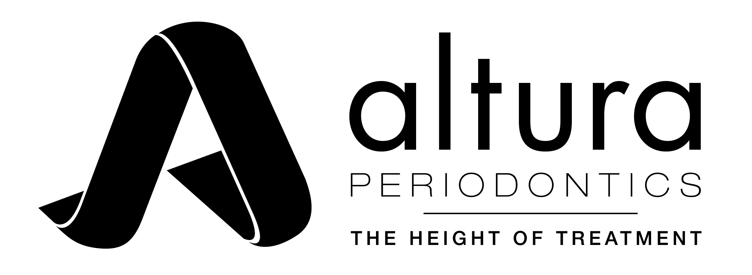
Autorización para Compartir

La ley de información de Salud de Portabilidad y Responsabilidad “Health Insurance Portability and Accountability Act” (HIPAA) de privacidad da a los individuos el derecho de solicitar restricciones sobre el uso y divulgación de su información de salud protegida “Protected health Information” (PHI). El individuo también tiene el derecho de solicitar la comunicación confidencial o que la comunicación de PHI se haga por medios alternativos (como el envío de correspondencia a la oficina de la persona en lugar de la casa del individuo). Tomaremos las medidas razonables para limitar el uso o divulgación de cualquier solicitud de PHI al mínimo necesario para lograr el propósito deseado. Estas disposiciones no aplican a los usos o revelaciones hechas en virtud de una autorización solicitada por el individuo. Vamos a mantener un registro de todas las revelaciones de PHI. El uso y divulgación puede ser permitido sin el consentimiento previo en el caso de una emergencia.

Autorizo ​​al personal de Altura Periodoncia para proporcionar cualquier información médica a las siguientes personas:

Nombre de la esposa: _______________________________________
Nombre del Pareja: _________________________________________
Nombre del Padre o Tutor: ___________________________________
Otro(a) s: _________________________________________________

Autorizo ​​al personal de Altura Periodoncia dejar mensajes detallados para mí a través de correo de voz y / o correo electrónico (como se indica a continuación). Entiendo que estos mensajes pueden contener información médica relacionada con mi tratamiento en Altura Periodoncia.

- ESTÁ BIEN dejar mensaje detallado, en el correo de voz de mi hogar #:__________________________
- ESTÁ BIEN dejar mensaje detallado en el correo de voz de mi teléfono celular #:__________________
- ESTÁ BIEN dejar mensaje detallado en el correo de voz de mi trabajo/oficina #:__________________
- ACEPTO él envió de correo electrónico detallados a la siguiente correo electrónico (e-mail): ___________________________________
- NO deje mensajes detallados en cualquiera de mis correos de voz. Deja únicamente la fecha de la cita y hora.

He recibido el Aviso de Prácticas de Privacidad (HIPPA) de Altura Periodoncia y me han brindado la oportunidad de revisarlo. Entiendo que puedo revocar cualquier parte de esta autorización en cualquier momento mediante la entrega de una notificación por escrito a la privacidad / Oficial de Seguridad en Altura Periodoncia.

Nombre de Paciente (escrito):______________________________________________________
Firma de Paciente:____________________________________ Fecha:___________________

ALAN Z. POMERANZ, DMD, MMSc PC* - EMILIO ARGÜELLO, DMD, MMSc*
NEIL NEUGEBOREN, DDS, MA – EDUARDO MARCUSCHAMER, DMD*
*Diplomate, American Board of Periodontology

3690 South Yosemite Street
Denver, Colorado 80237
303-695-0990
Fax 303-695-6915
ww.yourdentalimplants.com

